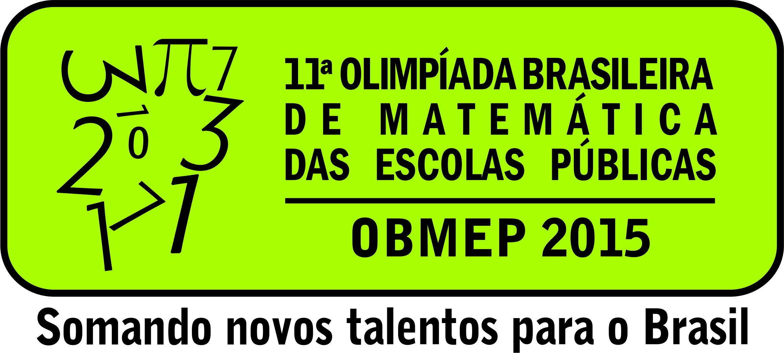
Lista de exercícios – 11º PIC – OBMEP NA ESCOLA

CONTAGEM 2 – PRINCÍPIO MULTIPLICATIVO (parte 2)

- Suponha que temos uma coleção contendo 5 livros de álgebra , 7 livros de combinatória e 10 livros de geometria. De quantas maneiras podemos selecionar 2 livros de assuntos diferentes?

- Quantos são os números de 4 algarismos formados apenas por algarismos pares?

- (OBMEP 2013 2º fase) Um hospital tem os seguintes funcionários:

Sara da Costa: reumatologista
Iná Lemos: pneumologista
Ester Elisa: enfermeira
Ema Thomas: traumatologista
Ana Lisa: psicanalista
Inácio Filho: obstetra

a) De quantas maneiras os funcionários podem fazer uma fila?
b) De quantas maneiras os mesmos funcionários podem sentar numa mesa redonda?
c) E de quantas maneiras os funcionários podem compor uma comissão formada por presidente, vice-presidente e suplente?

- Em um grupo de trinta estudantes, três serão escolhidos para participar de uma competição matemática. De quantas maneiras isso pode acontecer?

- Estão marcados 10 pontos em uma reta e 11 pontos em outra reta paralela à primeira. Quantos polígonos podem ser formados com vértices nesses pontos, sendo:
a) triângulos
b) quadriláteros

- Precisamos escolher um time com 5 pessoas em um grupo com 12 meninas e 10 meninos. De quantas maneiras podemos formar este time de modo que ele não tenha mais de 3 meninos?

- Em uma competição de atletismo, participam 8 corredores. De quantas maneiras diferentes pode ser composto o pódium com os três primeiros colocados?

- Observe a sequência de algarismos
$$123456789101112131415…$$
Qual será o ${100}^{o}$ termo?

- Qual o número mínimo necessário de pessoas num grupo para que tenhamos CERTEZA de que três delas faça aniversário no mesmo mês?

- Numa gaveta há 10 blusas amarelas, 12 blusas beges e 8 blusas cinzas. Suponha que sejam retiradas “n” blusas no escuro dessa gaveta (não há como perceber as cores). Qual o valor mínimo de “n” para que tenhamos CERTEZA de que saíam 3 blusas de cores distintas?

